# Упражнения: Първи стъпки в програмирането

Задачи за упражнение в клас и за домашно към курса ["Основи на програмирането" @ СофтУни](https://softuni.bg/courses/programming-basics).

## Конзолна програма "Hello SoftUni"

Напишете **конзолна C# програма**, която отпечатва текста "**Hello SoftUni**".

1. Стартирайте Visual Studio.
2. Създайте нов конзолен проект: [File]🡪 [New] 🡪 [Project].

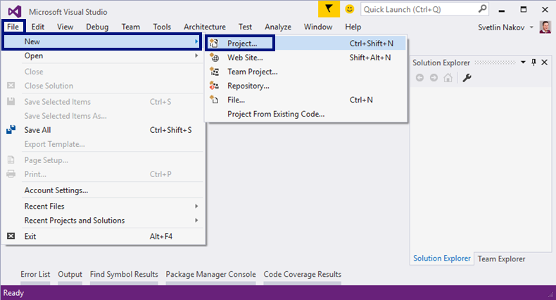

1. Изберете от диалоговия прозорец [Visual C#] 🡪 [Windows] 🡪 [Console Application] и дайте подходящо име на проекта, например "HelloSoftuni":

#### 

1. Намерете секцията Main(string[] args). В нея се пише програмен код (команди) на езика C#.
2. Придвижете курсора между отварящата и затварящата скоба { }.
3. Натиснете **[Enter]** след отварящата скоба **{**.

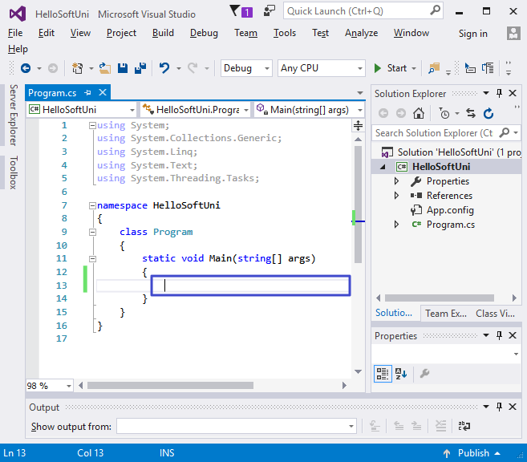

1. Напишете следния програмен код (команда за печатане на текста **"Hello SoftUni"**):

|  |
| --- |
| Console.WriteLine("Hello SoftUni"); |

Кодът на програмата се пише отместен навътре с една табулация спрямо отварящата скоба {.

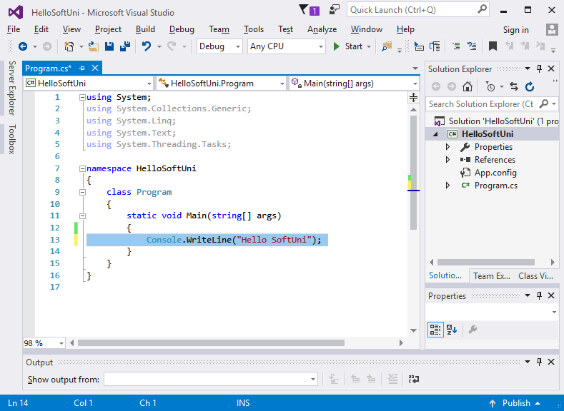

1. **Стартирайте** програмата с натискане на **[Ctrl+F5]**. Трябва да получите следния резултат:

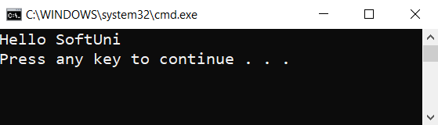

1. **Тествайте** решението на тази задача в онлайн judge системата на СофтУни. За целта първо отворете <https://judge.softuni.bg/Contests/Practice/Index/1010#0>. Влезте с вашето потребителско име в СофтУни. Ще се появи прозорец за изпращане на решения за задача "**Hello SoftUni**". Копирайте сорс кода от Visual Studio и го поставете в полето за изпращане на решения:

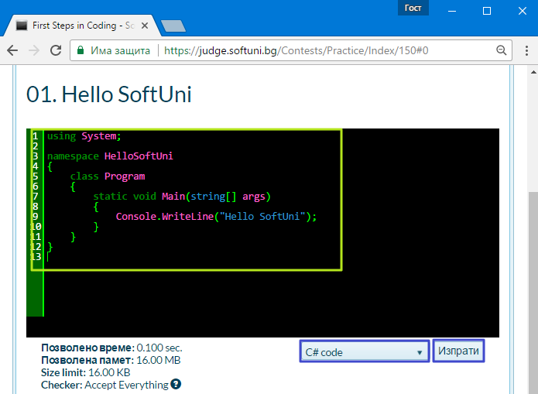

1. **Изпратете решението** за оценяване с бутона [Submit]. Ще получите резултата след няколко секунди в таблицата с изпратени решения в judge системата:

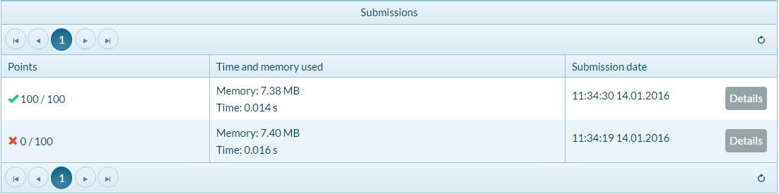

## Конзолна програма "Expression"

Напишете **конзолна C# програма**, която пресмята и отпечатва стойността на следния **числен израз**:

|  |
| --- |
| (3522 + 52353) * 23 - (2336 * 501 + 23432 - 6743) * 3 |

Забележка: не е разрешено да се пресметне стойността предварително (например с Windows Calculator).

1. Направете нов C# конзолен проект с име "Expression".
2. Намерете метода "static void Main(string[] args)" и влезте в неговото тяло между { и }.
3. Сега трябва да напишете кода, който да изчисли горния числен израз и да отпечата на конзолата стойността му. Подайте горния числен израз в скобите на командата Console.WriteLine():

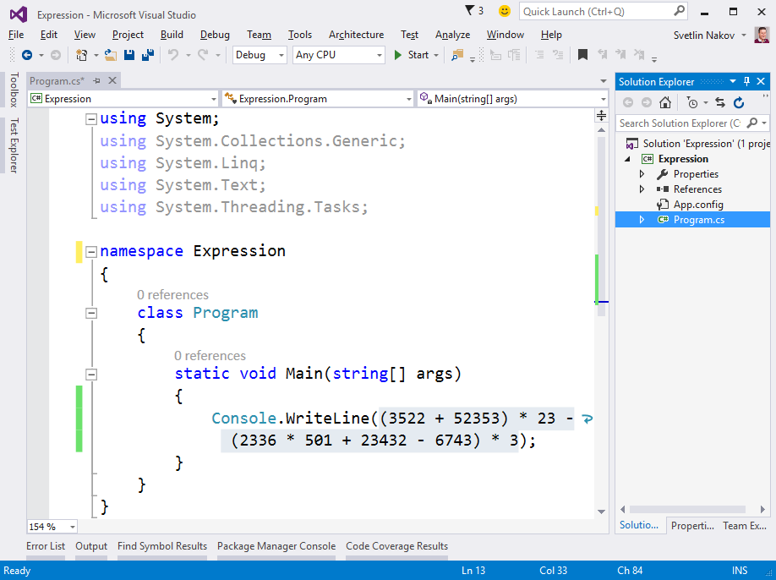

1. Стартирайте програмата с **[Ctrl+F5]** и проверете дали получавате следното число:

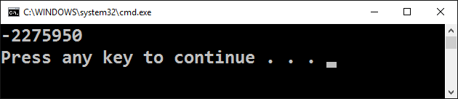

1. Тествайте решението си в judge системата: <https://judge.softuni.bg/Contests/Practice/Index/1010#1>.

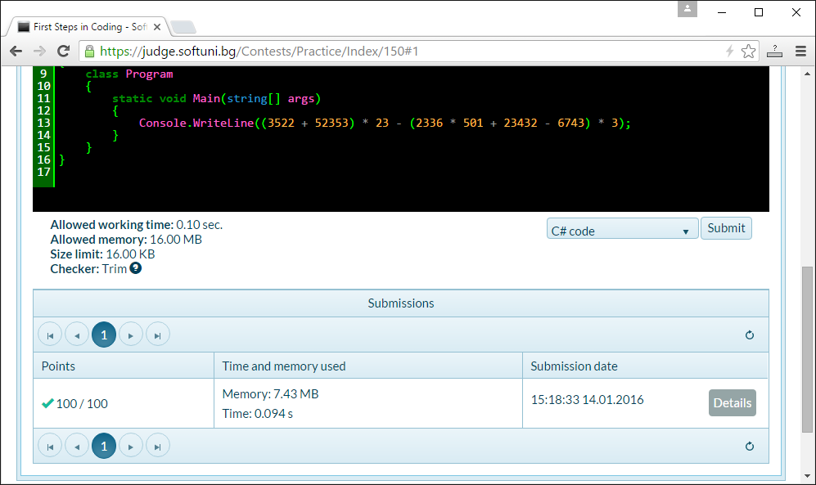

## Числата от 1 до 20

Напишете C# конзолна програма, която отпечатва числата от 1 до 20 на отделни редове на конзолата.

1. Създайте конзолно C# приложение с име "Nums1To20":

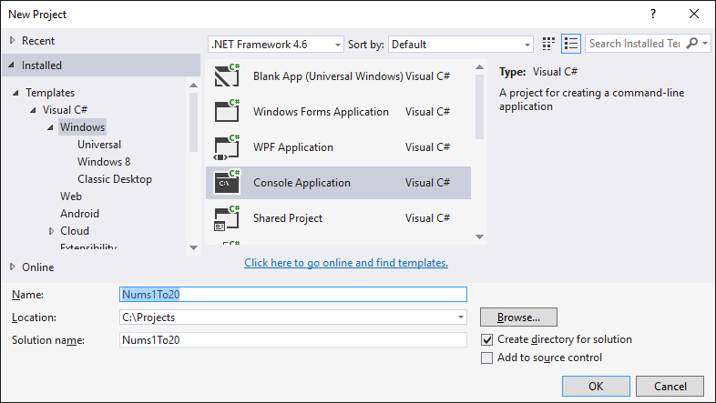

1. Напишете 20 команди Console.WriteLine(), една след друга, за да отпечатате числата от 1 до 20.

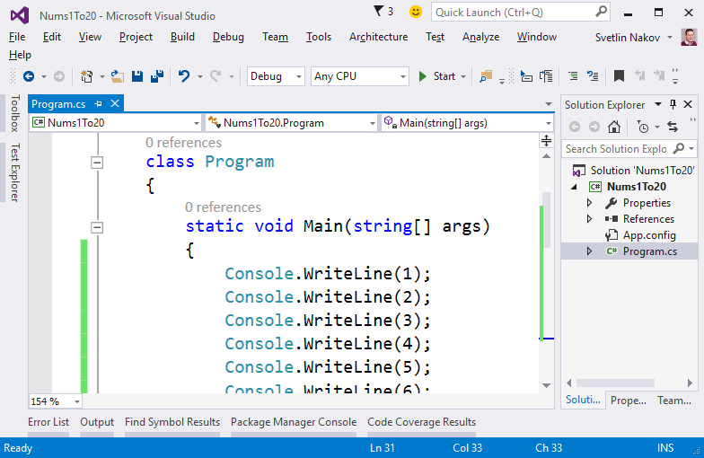

1. **Тествайте** вашето решение на задачата в judge системата: <https://judge.softuni.bg/Contests/Practice/Index/1010#2>
2. Можете ли да напишете програмата по **по-умен начин**, така че да не повтаряте 20 пъти една и съща команда? Потърсете в Интернет информация за "[**for loop C#**](https://www.google.com/search?q=for+loop+C%23)".

## Лице на правоъгълник

Напишете C# програма, която прочита от конзолата две числа **a** и **b**, въведени от потребителя, пресмята и отпечатва **лицето на правоъгълник** със страни **a** и **b**. Примерен вход и изход:

|  |  |  |
| --- | --- | --- |
| **a** | **b** | **area** |
| 2 | 7 | 14 |
| 7 | 8 | 56 |
| 12 | 5 | 60 |

1. Направете конзолна C# програма. За да прочетете двете числа, използвайте следния код:

|  |
| --- |
| static void Main(string[] args)  {  var a = double.Parse(Console.ReadLine());  var b = double.Parse(Console.ReadLine());    // TODO: calculate the area and print it  } |

1. Допишете програмата по-горе, за да пресмята лицето на правоъгълника и да го проверява.
2. Тествайте решението си в judge системата: <https://judge.softuni.bg/Contests/Practice/Index/1010#3>.